Les comptoirs alimentaires
Objectif : comparer différents types d’en-cas vendus dans les cinémas au Canada et dans le monde.

Partie 1 : Les comptoirs alimentaires au Canada

Teacher Instructions
Vocabulaire / Les comptoirs alimentaires au Canada

- Distribute the student handout.
- Say the names of the snacks out loud and have students repeat what you said using proper pronunciation.
- Explain to your students that they will be looking online for examples of Canadian snacks and drinks that they might purchase at the cinema or for watching a movie at home.
- Next, discuss what should be written in each column and show them an example (des croustilles à saveur de ketchup).
- Then, direct your students to Walmart.ca. Here students will explore the Collations pour la soirée cinéma-maison section looking at various snacks and drinks.
- They will click on each category and add food items to their Handout. The answers can be found on the Teacher's Copy of the Handout. Answers may vary from student to student. Students may work independently or in pairs.
- Discuss answers with students. Review spelling and pronunciation. Make sure they have the correct article in front of each food/drink item (du popcorn avec du beurre, du Gatorade, des Skittles, etc.).

Source: Walmart Canada - https://www.walmart.ca/cp/magasiner/epicerie/soiree-cinema-a-la-maison/6000206059176

Teacher copy
Le comptoir alimentaire au Canada

Image | Nom |  | Description/Exemple
  Image by iconixar on Noun Project, available under CC | du maïs soufflé |  | avec… |  | du beurre  du fromage blanc
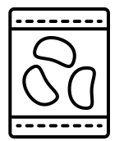  Image by MAde x MAde on Noun Project, available under CC | des croustilles |  | ondulées
 |  |  | à saveur… |  | nature  de sel et vinaigre  de ketchup  de cornichon à l'aneth  de barbecue
  Image by Ian Rahmadi on Noun Project, available under CC | une barre de chocolat |  | un Kitkat, un Mars, un Aero, un Snickers, un Twix, un Oh Henry, un Caramilk, un Mr. Big, un Hershey’s, un Wunderbar
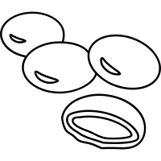  Image by parkjisun on Noun Project, available under CC | des morceaux de chocolat |  | des M&Ms, des Smarties, des Reese’s
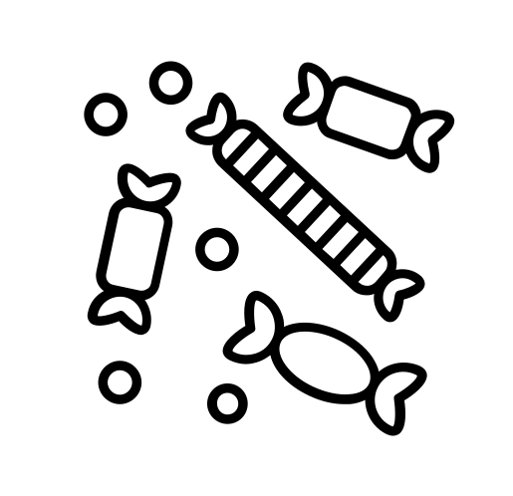  Image by Made x Made on Noun Project, available under CC | des bonbons |  | durs |  | des Skittles, des suçons, des Nerds, des Sweetarts, des Jolly Ranchers, des Werther’s
 |  |  | gélifiés |  | des Jujubes, des Sour Patch Kids, des vers en gélatine, des oursons en gélatine, des réglisses
  Image by Danil Polshin on Noun Project, available under CC | des bretzels |  |  | avec du chocolat, avec du beurre d’arachide,
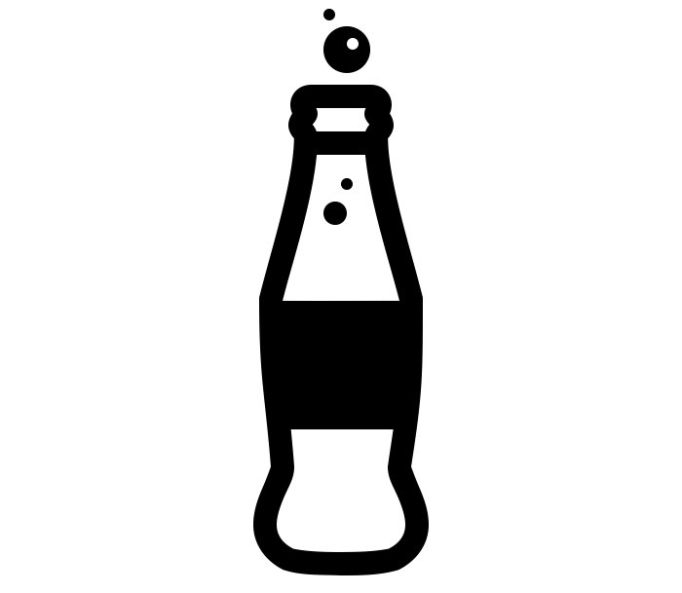  Image by Orin zuu on Noun Project, available under CC | des boissons gazeuses |  | du Coke, du Pepsi, du Sprite, du 7Up, du Mountain Dew, du Dr. Pepper, du soda au gingembre, de la racinette
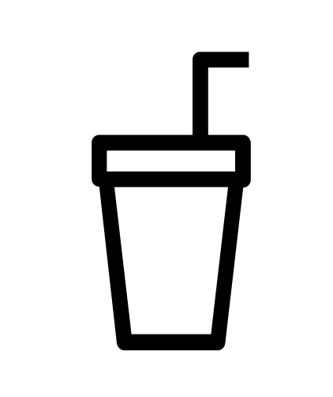  Image by Visual Glow on Noun Project, available under CC | du jus |  | de la limonade, du thé glacé, du jus d’orange, du jus de pomme, du Gatorade, ou Powerade, du Prime, du Biosteel

Student copy
Le comptoir alimentaire au Canada

Je peux écrire correctement la plupart des mots et être bien compris quand j’écris un message.
Tu vas explorer le site web de Walmart pour trouver les différentes sortes de collations et de boissons typiquement canadiennes. Tu vas écrire les exemples dans le tableau. Quelques exemples sont faits pour toi.
Image | Nom | Description
Image by iconixar on Noun Project, available under CC | du maïs soufflé | avec… | du beurre  du fromage blanc
Image by MAde x MAde on Noun Project, available under CC | des croustilles | ondulées
 | des croustilles | à saveur… | - nature  - de sel et vinaigre
Image by Ian Rahmadi on Noun Project, available under CC | une barre de chocolat
Image by parkjisun on Noun Project, available under CC | des morceaux de chocolat
Image by Made x Made on Noun Project, available under CC | des bonbons | durs
 | des bonbons | gélifiés
Image by Danil Polshin on Noun Project, available under CC | des bretzels
Image by Orin zuu on Noun Project, available under CC | des boissons gazeuses
Image by Visual Glow on Noun Project, available under CC | du jus

Partie 2 : Les comptoirs alimentaires autour du monde

Teacher Instructions
Vocabulaire / Les comptoirs alimentaires autour du monde

- Distribute the student handout.
- Explain to your students that they will be looking online for examples of popular snacks and drinks from different countries.
- Next, discuss what should be written in each column and show them an example (Vietnam, an image of a snack/drink, des croustilles à saveur de calamar grillé).
- Then, as a model, direct your students to an online Vietnamese grocery store called Weee!. Here students will explore the various Vietnamese snacks and drinks (note: they will have to input an American zip code, ex: 91331). They will complete the Handout with an image of the food/drink (copy and paste the image) name of the food/drink. This website is in English, so they will translate the name of the food/drink into French.
- Continue completing the handout (individually or in pairs) using the following websites for the other Asian and African countries listed in the table:
- Le Cameroun: https://madiba-shop.fr/fr/11-boutique
- Le Maroc: https://www.mymarket.ma/
  - Explore the following: Épicerie sucrėe, ėpicerie salée, boissons
- Le Madagascar: https://supermarche.mg/
  - Explore the following: Épicerie sucrée, ėpicerie salée, boissons
      - La Côte d’Ivoire: https://www.adjovan.com/#
        - Click on Voir +, then click Croustilles et Collations
- The last country will be a French-speaking country of the student’s choice. You could decide as a class or let each student choose their own country.
- Discuss the findings with the class. You could put the students into groups of 4 and have them each share an interesting food/drink that they discovered.

Sources:
- Weee! - https://www.sayweee.com/en
- Medina Shop - https://madiba-shop.fr/fr/11-boutique
- My Market - https://www.mymarket.ma/
- Supermarché - https://supermarche.mg/
- Adjuvant - https://www.adjovan.com/#

Student copy
Le comptoir alimentaire autour du monde

Je peux montrer un intérêt dans plusieurs cuisines et des aspects du pays natal de mon ami.e.

Tu vas explorer différents sites webs des différents pays pour trouver des collations et boissons. Tu devrais inclure une image et la description de la collation/boisson dans le tableau. Tu peux choisir un autre pays francophone pour ton dernier choix.

Tu vas explorer les sites webs suivants :
- Le Vietnam: Weee!
  - Explore : Snacks
- Le Cameroun: https://madiba-shop.fr/fr/11-boutique
- Le Maroc: https://www.mymarket.ma/
  - Explore : Épicerie sucrėe, ėpicerie salée, boissons
- Le Madagascar: https://supermarche.mg/
  - Explore : Épicerie sucrėe, ėpicerie salée, boissons
      - La Côte d’Ivoire: https://www.adjovan.com/#
        - Voir +
        - Croustilles et Collations
Les comptoirs alimentaires autour du monde
Le pays | Image | Description/Exemple
Le Vietnam |   Image by Econceptive  on Noun Project  , available under CC | Ex. des croustilles à saveur de calamar grillé
Le Cameroun |   Image by Edwin PM  on Noun Project,, available under CC | Ex. des cacahuètes grillées salées
Le Maroc |   Image by Turkkub  on Noun Project, available under CC | Ex. des biscuits Tango
Les comptoirs alimentaires autour du monde
Le pays | Image | Description/Exemple
Le Madagascar | 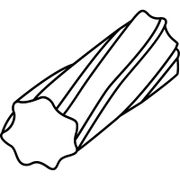  Image by Parjisun  on Noun Project, available under CC | Ex. des bonbons de réglisse Roll Doo Lutti
La Côte d’Ivoire | 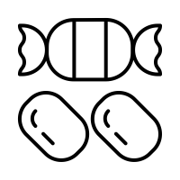  Image by Made x Made  on Noun Project, available under CC | Ex. des bonbons caramels

Versions en ligne sur Google Drive
Le comptoir alimentaire au Canada - Teacher Copy

Le comptoir alimentaire au Canada - Student Copy

Le comptoir alimentaire au Canada - Teacher Instructions

Le comptoir alimentaire autour du monde - Student copy

Le comptoir alimentaire autour du monde -Teacher Copy

